

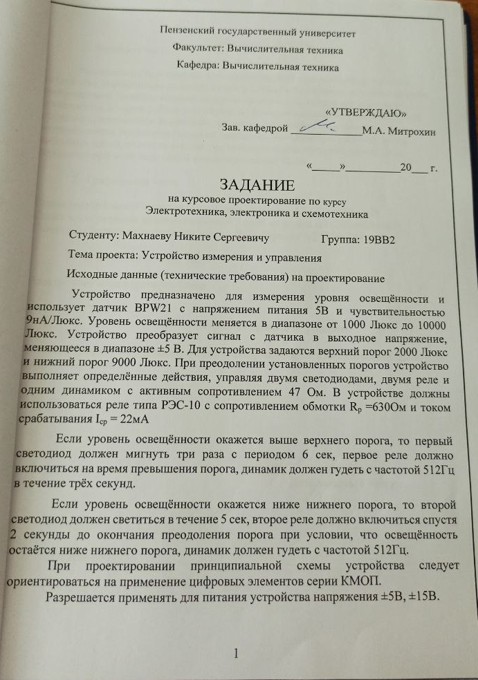
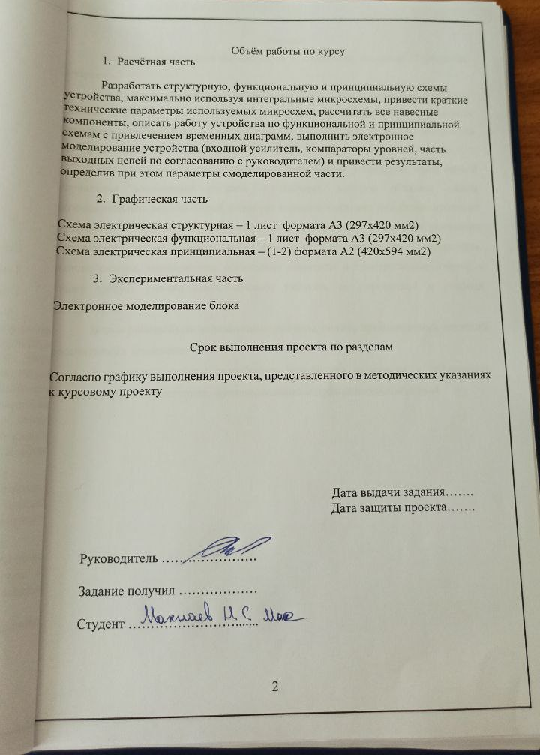
Реферат
Пояснительная записка выполнена на 32 страницах, содержит 17 рисунков, 3 чертежа.
Цель курсового проекта: закрепление знаний и приобретение практических навыков в расчёте и использовании основных типов аналоговых и цифровых элементов и узлов (блоков), в проектировании электронных устройств различного назначения с использованием микросхем малой и средней степени интеграции.
Цель достигается самостоятельной разработкой устройства измерения и управления аналоговым сигнала с датчика, которое обладает рядом функциональных возможностей и требует знания студентами при проектировании принципов функционирования и схемных решений таких узлов, как усилители переменного и постоянного тока, стабилизаторы напряжения, генераторы, одновибраторы, компараторы, логические элементы и транзисторные ключи, а также требует умения самостоятельно работать со справочной и учебной литературой.
В ходе работы были использованы расчеты, подбор приближенных значений рассчитанных элементов.
В результате работы разработано устройство измерения и управления, спроектированы структурная, функциональная и принципиальная схемы.

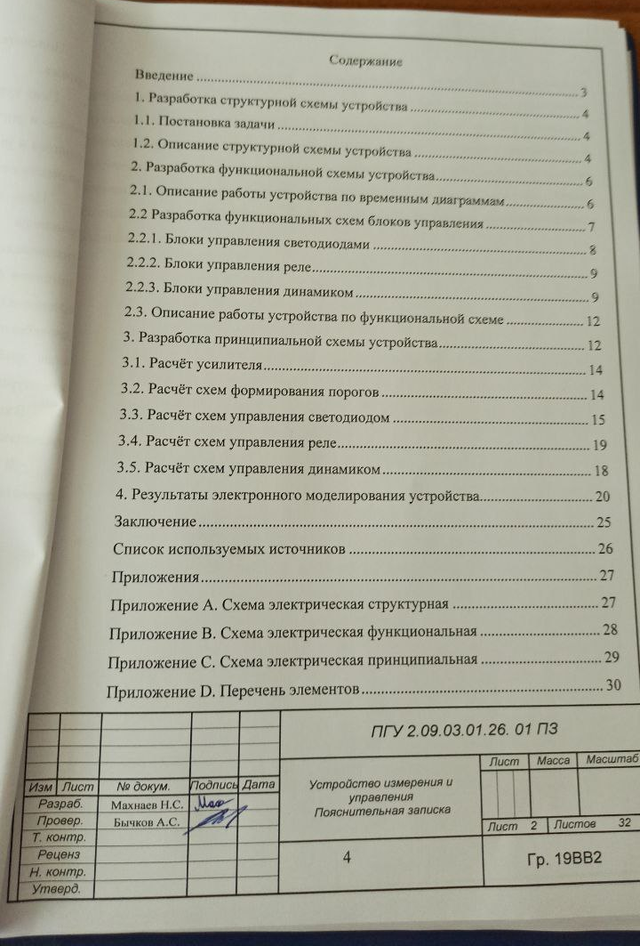
Введение
В задании требуется самостоятельно разработать устройство предварительной обработки аналогового сигнала с датчика, которое обладает рядом функциональных возможностей. При разработке требуется знать о принципах функционирования и схемных решений таких узлов, как усилители переменного и постоянного тока, счётчики, генераторы, одновибраторы, компараторы, логические элементы и транзисторные ключи, а также требует умения самостоятельно работать со справочной и учебной литературой. Более точные требования изложены в бланке задания.

1. Разработка структурной схемы устройства

1.1. Постановка задачи
Устройство предназначено для измерения уровня освещённости и использует датчик BPW21 с напряжением питания 5В и чувствительностью 9нА/Люкс. Уровень освещённости меняется в диапазоне от 1000 Люкс до 10000 Люкс. Устройство преобразует сигнал с датчика в выходное напряжение, меняющееся в диапазоне ±5 В. Для устройства задаются верхний порог 2000 Люкс и нижний порог 9000 Люкс. При преодолении установленных порогов устройство выполняет определённые действия, управляя двумя светодиодами, двумя реле и одним динамиком с активным сопротивлением 47 Ом. В устройстве должны использоваться реле типа РЭС-10 с сопротивлением обмотки R_{р} =630Ом и током срабатывания I_{ср} = 22мА
Если уровень освещённости окажется выше верхнего порога, то первый светодиод должен мигнуть три раза с периодом 6 сек, первое реле должно включиться на время превышения порога, динамик должен гудеть с частотой 512Гц в течение трёх секунд.
Если уровень освещённости окажется ниже нижнего порога, то второй светодиод должен светиться в течение 5 сек, второе реле должно включиться спустя 2 секунды до окончания преодоления порога при условии, что освещённость остаётся ниже нижнего порога, динамик должен гудеть с частотой 512Гц.
При проектировании принципиальной схемы устройства следует ориентироваться на применение цифровых элементов серии КМОП.
Разрешается применять для питания устройства напряжения ±5В, ±15В.

1.2. Описание структурной схемы устройства
Разработанная структурная схема устройства представлена в Приложении А.
Устройство содержит:
- датчик,
- усилитель,
- первый и второй компараторы,
- первое и второе реле,
- первый и второй светодиод,
- блоки управления первым и вторым светодиодами, первым и вторым реле, динамиком.
Согласно схеме, при превышении верхнего или нижнего порога срабатывает соответствующий компаратор, далее блоки управления, согласно заданию, включают светодиод, динамик и реле.

2. Разработка функциональной схемы устройства
В ходе выполнения курсовой работы была составлена функциональная схема устройства, предложенная на чертеже Э2. Ниже приводится наглядное описание этой схемы по временным диаграммам, а также отдельно рассмотрен каждый функциональный блок схемы.

2.1. Описание работы устройства по временным диаграммам
Работу устройства можно представить на временных диаграммах, которая продемонстрирована на рисунке 1.
Из диаграммы видно, что при превышении значения датчика верхнего порога 9000 Люкс, первый компаратор формирует на своем выходе «1». По активному фронту компаратора первый светодиод должен мигать с периодом 3 секунды шесть раз, также должно включиться первое реле, и динамик должен гудеть с частотой 512Гц 3 секунды с момента преодоления порога.
Когда значение через датчик оказывается ниже 2000 Люкс, что соответствует нижнему порогу, создается активный фронт второго компаратора, второй светодиод включается на 5 сек, второе реле должно включиться спустя 2 секунды с момента преодоления порога, динамик должен гудеть с частотой 512Гц.
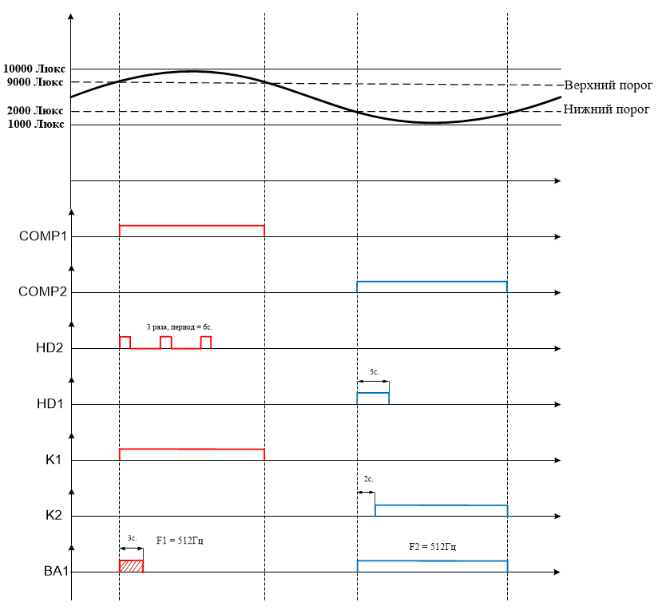
Рисунок 1 – временная диаграмма работы устройства

2.2. Разработка функциональных схем блоков управления

2.2.1. Блоки управления светодиодами
Первый светодиод должен мигать с периодом 6 секунд три раза с момента превышения порога. Происходит занесение в триггер T8 единицы. Это приводит к началу работы генератора импульсов GN11. Генератор импульсов начинает вырабатывать импульсы с заданным периодом 6 секунды, а счётчик CT15 осуществляет подсчёт количества сформированных генератором 3 импульсов. Как только закончится действие третьего импульса, появится единица, которая будет действовать на вход сброса триггера. Триггер сбросится в ноль и запретит генератору формирование следующего импульса. Одновременно с инверсного выхода триггер сбросит счётчик в нулевое состояние, что приведёт к формированию нуля на выходах счётчика. Далее сигнал подаётся на усилитель, который управляет первым светодиодом HD2. Схема управления первым светодиодом показана на рисунке 2.
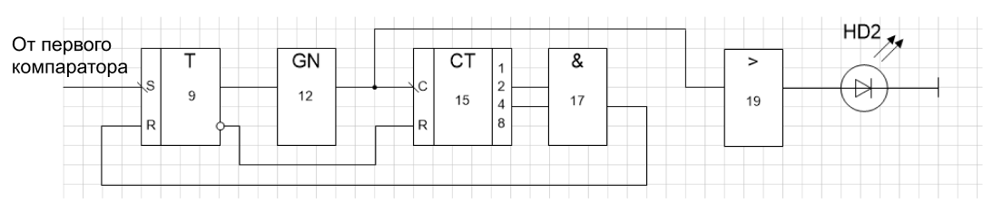
Рисунок 2 – схема управления первым светодиодом
Второй светодиод должен включиться на 5 секунд. Для этого сигнал подается на одновибратор G1(8), который задаёт необходимый импульс, далее усилитель усиливает сигнал одновибратора и управляет светодиодом HD1. Полученную схему управления можно увидеть на рисунке 3.
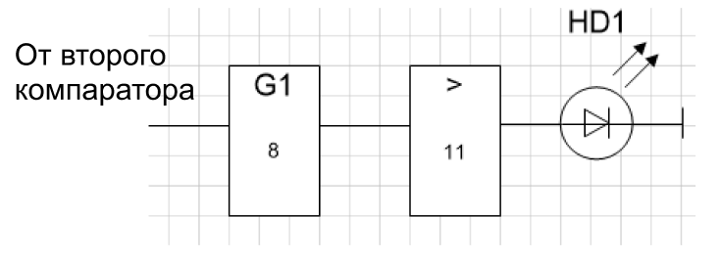
Рисунок 3 – схема управления вторым светодиодом

2.2.2. Блоки управления реле
При преодолении нижнего порога первое реле K1 должно включиться на время преодоления порога. Сигнал с первого компаратора подаётся на усилитель, который усиливает сигнал и управляет реле K1. Схема управления первым реле показана на рисунке 4.
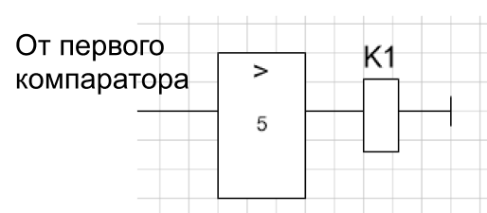
Рисунок 4 – схема управления первым реле
При преодолении нижнего порога второе реле K2 должно включиться спустя 2 секунды на время преодоления порога. Сигнал со второго компаратора подается на одновибратор G1(7), который задает инверсный импульс 2 секунды, затем на усилитель, который усиливает сигнал и управляет реле K1. Схема управления вторым реле показана на рисунке 5.
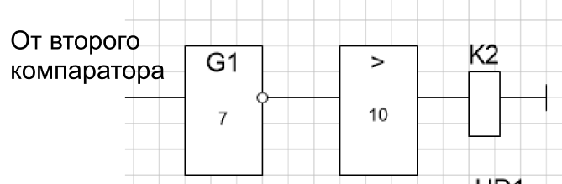
Рисунок 5 – схема управления вторым реле

2.2.3. Блоки управления динамиком
Для управления динамиком использовали схему, показанную на рисунке 6. Блок управления динамиком состоит из двух частей: работа динамика при преодолении верхнего порога, и работа динамика при преодолении нижнего порога.
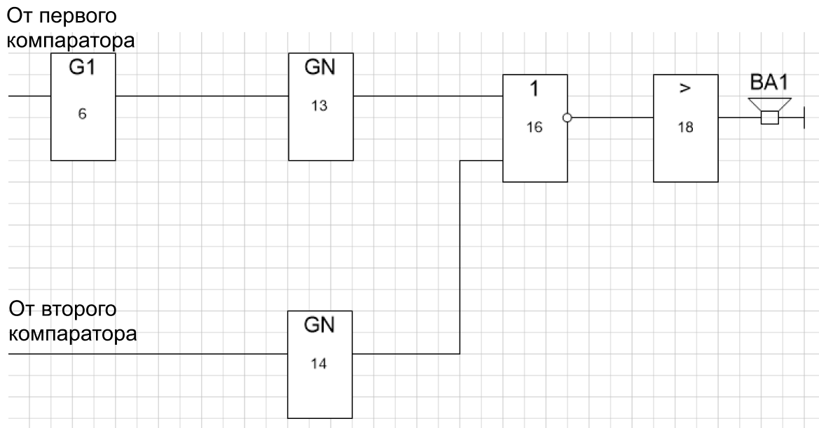
Рисунок 6 – схема управления динамиком
При преодолении верхнего порога динамик гудит с частотой 512Гц в течении 3 секунд. Сигнал подается сначала на одновибратор G1(6), который задает импульс в 3 секунды, затем на генератор импульсов GN13 для задания необходимой частоты.
При преодолении нижнего порога, динамик должен гудеть с частотой 512Гц. Сигнал подаётся на генератор импульсов для задания частоты, равной 512Гц.
Сигнал обоих частей схемы подается на дизъюнктор, и с нее на усилитель динамика.

2.3. Описание работы устройства по функциональной схеме
Учитывая предложенные решения, была разработана функциональная схема, представленная в приложении B.
Разработанное устройство содержит:
2, 5, 10, 11, 18, 19 – операционные усилители; 3, 4 – компараторы; 6 – одновибратор; 12, 13, 14 – генераторы импульсов; 15 – счётчик; 9 – триггер; 17 – конъюнктор; 16 – дизъюнктор.
Устройство работает следующим образом:
Если компаратор 3 формирует уровень логической единицы при превышении верхнего порога, то схема формирования, содержащая триггер 9, генератор импульсов 12, двоичный счётчик 15 и конъюнктор 17 обеспечивает работу светодиода HD2 – подаёт на его вход 3 импульса с периодом 6 секунд. Включается реле K1, на которое приходит сигнал с усилителя 5. Генератор 13 подает на вход дизъюнктора 16 импульсы частотой 512Гц и одновибратор 6 задает импульс 3 секунды и разрешают работу динамика BA1.
Если компаратор 4 формирует уровень логической единицы при превышении нижнего порога, то светодиод HD1 включается на 5 секунд с помощью одновибратора 8, который срабатывает по нарастающему фронту входного сигнала. Включается реле K1 с заданным от одновибратора 7 инверсным импульсом и усиленное усилителем 10. Генератор 14 подает на вход дизъюнктора 16 импульсы частотой 512Гц и разрешает работу динамика BA1.

3. Разработка принципиальной схемы устройства
Ранее были рассмотрены все функциональные особенности разрабатываемого устройства. На основании этих данных разработана принципиальная схема устройства.

3.1. Расчёт усилителя
Устройство предназначено для измерения уровня освещённости и использует датчик BPW21 с напряжением питания 5В и чувствительностью 9нА/Люкс. Уровень освещённости меняется в диапазоне от 1000 Люкс до 10000 Люкс. Устройство преобразует сигнал с датчика в выходное напряжение, меняющееся в диапазоне ±5 В. Для устройства задаются верхний порог 2000 Люкс и нижний порог 9000 Люкс.
Датчик – BPW21,
Чувствительность – 9нА/Люкс,
Диапазон – от 1000 Люкс до 10000 Люкс,
U_{Пит}= 5B,
U_{Вых}= -5…5В,
Определим соотношение между значениями физической величины и параметрами цепи:
I₍₁₀₀₀₎ = I_{min} = 1000 Люкс * 9 нА/Люкс = 9000 нА = 9 мкА,
I₍₁₀₀₀₀₎ = I_{max} = 10000 Люкс * 9 нА/Люкс = 90000 нА = 90 мкА.
Наименьшей освещенности соответствует ток I_{min} = 9 мкА через фоторезистор и напряжение на выходе U_{вых(min)} = -5 В.
Наибольшей освещенности соответствует ток I_{max} = 90 мкА через фоторезистор и напряжение на выходе U_{вых(max)} = 5 В.
R1 (I_{min}) = $\frac{U- -E1}{I1}$= $\frac{5}{9 мкА}$ = 555,55 кОм,
R1 (I_{max}) = $\frac{U- -E1}{I1}$= $\frac{5}{90 мкА}$ = 55,55 кОм.

E₂/R₂ + E₁/R₁ = -U_{вых}/R₃ (*).
Решим систему уравнений (*):
5/R₂ + (-5)/ 555,55 = -(-5/R₃) (1),
5/R₂ + (-5)/ 55,55= -(5/R₃) (2),
R₂ = 101кОм,
R₃ = 123кОм.
3.2. Расчёт схем формирования порогов
Проектируемое устройство должно выполнять какие-либо действия при превышении верхнего заданного порога, либо при преодолении нижнего переменного порога. Для этой цели сигнал с усилителя мы подадим на два компаратора. Для сравнения этого сигнала с пороговым сформируем напряжение верхнего и нижнего порогов.
ОУ выдает на выходе напряжение от -5B до 5B. Силе тока с датчика в 9 мкА соответствует напряжение с усилителя в 0В, а силе в 90 мкА – 5В.
Выберем компаратор OP90. Данный компаратор выполнен по схеме с открытым коллектором, что потребует установки на выходе дополнительного резистора в 500 Ом для формирования логической единицы.
3.2.1 Расчет схемы формирования верхнего порога.
Верхний порог задан освещённостью 9000 Люкс, ему соответствует сила тока через датчик 90 мкА. Рассчитаем напряжение, которое будет формировать ОУ усилитель на выходе при этом токе. Для этого сначала найдём сопротивление датчика при этом токе.
$$Rд=\frac{U_{-}-E1}{I}=\frac{5}{90⋅10^{-6}}=5555 Ом$$
Далее найдем U_{out} при данном значении сопротивления:
$\frac{E2}{R1}+\frac{E1}{Rд}=-\frac{U_{out}}{R3}$.
Решаем уравнение относительно U_{вых} получаем пороговое значение напряжения в 3,649 В. Это напряжение можно получить из напряжения 5 В, используя резисторный делитель.
Пусть в цепи будет течь ток 2 мА. Этот ток достаточно высок чтобы на состояние цепи не оказывал воздействие входной ток компаратора.
$R6=\frac{U_{пор}}{I}=\frac{3.649}{2*{10}^{-3}}=1824,5 Ом$.
Как и в предыдущем пункте выберем сопротивление на 10% меньше полученного, из ряда разрешенных R₆ = 1642 Ом ±1%.
Последовательно с R₆ поставим подстрочный резистор с сопротивлением R₇ =680 Ом±5%
$R7=\frac{{E-U}_{пор}}{I}=\frac{5-3.649}{2*{10}^{-3}}=675,5 Ом$.
3.2.2. Расчет схемы формирования нижнего порога.
Нижний порог задан освещённостью 2000 Люкс, ему соответствует сила тока через датчик 9 мкА. Рассчитаем напряжение, которое будет формировать ОУ усилитель на выходе при этом токе. Для этого сначала найдём сопротивление датчика при этом токе.
$$Rд=\frac{U_{-}-E1}{I}=\frac{5}{9⋅10^{-6}}=55555 Ом$$
Далее найдем U_{out} при данном значении сопротивления: =
$\frac{E2}{R1}+\frac{E1}{Rд}=-\frac{U_{out}}{R3}$.
Решаем уравнение относительно U_{вых} получаем пороговое значение напряжения в 0,135 В. Это напряжение можно получить из напряжения 5 В, используя резисторный делитель.
Пусть в цепи будет течь ток 2 мА.
$R8=\frac{U_{пор}}{I}=\frac{0.135}{2*{10}^{-3}}=67,5 Ом$.
Как и в предыдущем пункте выберем сопротивление на 10% меньше полученного, из ряда разрешенных, R8 = 70 Ом ±1%.
Последовательно с R8 поставим подстрочный резистор с сопротивлением R9=10 Ом±5%
$$R9=\frac{{E-U}_{пор}}{I}=\frac{5-0.135}{2*{10}^{-3}}=2432,5 Ом$$
возьмем соответственно 2,43 кОм±1%.

3.3. Расчёт схем управления светодиодами
3.3.1. Расчёт схемы управления первым светодиодом
Согласно заданию, первый светодиод должен мигнуть три раза с периодом 6 сек.
Светодиод выберем модели АЛ310В, у которого прямое напряжение равно 3,5В.
Рассчитаем резистор R₂₁: $R=\frac{E-Uд}{Iд}$=$\frac{5-3,5 }{0,001}$= 1,5 (кОм).
Транзистор выберем модели 2N4401, его максимальное напряжение коллектор-эмиттера равно 40В, минимальное значение коэффициента усиления равно h = 100, степень насыщения равна S = 4. Вычислим значение резистора R₂₁. Пусть схема управляется с выхода элемента, выполненного по ТТЛ технологии. Тогда U₁=2,4В. Поскольку транзистор кремниевый, U_{бэ} ≈ 0,7В.
I = 4 * $\frac{40}{100}$ = 4,4 мА,
R₂₂ = $\frac{U1-Uбэ}{I}$ = (2,4-0,7)/4,4 = 0,386 кОм.
Для построения необходимо использовать генератор импульсов, который реализуется на микросхеме К555ГГ1, с емкостью C₂₁ – найдем её.
$$ƒ=\frac{5×{10}^{-4}}{C}, где ƒ=\frac{1}{T}=\frac{1}{6}=0,166 \left(Гц\right), откуда C21=\frac{5×{10}^{-4}}{0,166}=30* {10}^{-4}\left(ф\right).$$
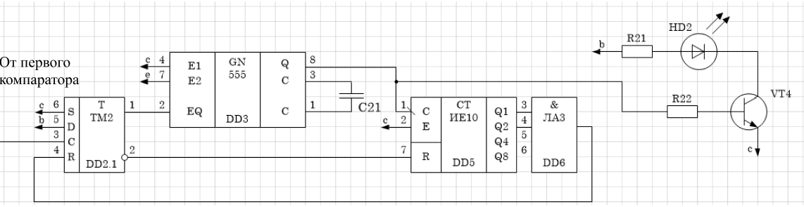
Рисунок 7 – схема управления первым светодиодом

3.3.2. Расчёт схемы управления вторым светодиодом
Согласно заданию, второй светодиод должен светиться в течение 5 сек после преодоления нижнего порога
Светодиод выберем модели АЛ310В, у которого напряжение равно 3,5В. Для управления светодиодом обычно используется последовательно с ним соединённый токоограничивающий резистор.
Рассчитаем резистор R₁₅: $R=\frac{E-Uд}{Iд}$=$\frac{5-3,5 }{0,001}$= 1,5 (кОм).
Транзистор VT2 выберем такой же, что и в п. 3.3.1., R₁₇ = R₂₂ = 0,386 Ом.
Высчитаем значение R₁₇.
Одновибратор используем модели АГ3, U = 5В, I = 20мА.
R₁₈ = 5В/20мА = 250 Ом.
Схемное решение управления вторым светодиодом представлено ниже, на рисунке 10. В нем мы использовали одновибратор АГ3 и усилитель.
Для формирования определенной длительность задержки работы светодиода, необходимо рассчитать RC – цепь. t = 0,2*C*(R+0,7), t = 6 (с), а сопротивление резистора R₁₈ = 250Ом. Получаем С₁₉ = 3,15 (мкФ).
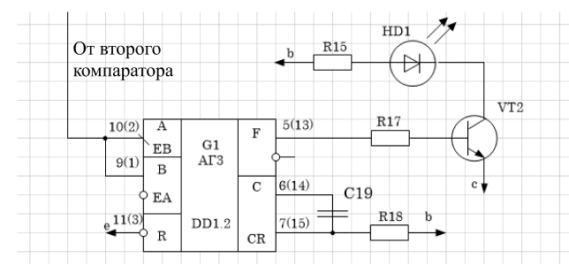
Рисунок 8 – схема управления вторым светодиодом

3.4. Расчёт схем управления реле
3.4.1. Расчёт схемы управления первым реле
Согласно заданию, первое реле должно включиться при превышении верхнего порога, на время преодоления этого порога.
Согласно заданию, нужно использовать реле типа РЭС-10 с сопротивлением обмотки R=630(Ом) и током срабатывания I_{ср}=22(мА).
Определим требуемое для срабатывания реле напряжение:
$U_{cр}=R×I_{cр}= 630 Ом ×0,022 А$ = 13,8В. Для формирования такого напряжения нужно использовать напряжение 15(В) и последовательно включенный резистор. В качестве усилителя можно использовать биполярный транзистор.
Рассчитаем токоограничивающий резистор с помощью закона ома: $R=\frac{U}{I}$ =681 (Ом). В качестве данного резистора R₁₄ выберем резистор С2-23-1-700 (Ом) ±1%.
Транзистор VT2 выберем такой же, что и в п. 3.3.1., R₁₃ = R₂₂ = 0,386 Ом.
Схемное решение управления первым реле представлено на рисунке 11.
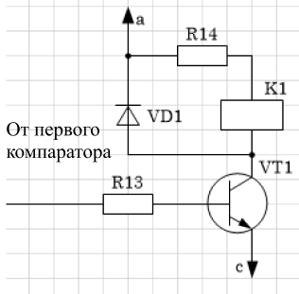
Рисунок 9 – схема управления первым реле

3.4.2. Расчёт схемы управления вторым реле
В задании сказано, что второе реле должно включиться спустя 2 секунды до окончания преодоления порога при условии, что освещённость остаётся ниже нижнего порога.
Значения R₂₀, R₂₁ рассчитаем по тому же принципу, что и пунктах выше (светодиод выбрали АЛ310В), R₂₀ = 0,386 Ом, R₂₁ = 700 Ом.
Схемное решение представлено ниже, на рисунке 12.
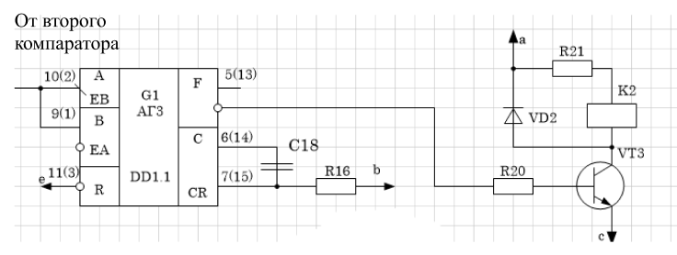
Рисунок 10 – схема управления вторым реле

3.5. Расчёт схем управления динамиком
Для управления динамиком потребуются управляемые генераторы импульсов.
В работе будем использовать микросхемы генераторов импульсов КМОП-технологии К555ГГ1.
При преодолении верхнего порога динамик должен гудеть с частотой F₁ = 512Гц в течении 3-х секунд. Это обеспечивается генератором с подключенным конденсатором C₂₀ и одновибратором.
Вычислим емкость C₂₂:
С₂₂ = 5 * 10⁽⁻⁴⁾ / 512 = 0,38 * 10⁽⁻⁴⁾ (Ф).
R₁₉ = R₁₆ = 250 Ом, т. к. мы используем тот же одновибратор.
Рассчитаем C₂₀.
$$ƒ=\frac{5×{10}^{-4}}{C}, где ƒ=\frac{1}{T}=\frac{1}{3}=0,333 \left(Гц\right), откуда C20=\frac{5×{10}^{-4}}{0,333}=15* {10}^{-4}\left(ф\right).$$
$C_{22}=\frac{5×{10}^{-4}}{1024}={4,88×10}^{-7} (Ф).$Сигнал с компаратора управляет высокочастотным генератором с частотой F₁ через усилитель, заставляющий динамик гудеть.
При преодолении нижнего порога динамик должен гудеть с частотой F₂ = 512Гц. Это обеспечивается генератором с подключенным конденсатором C₂₃, емкость которого равно C₂₂, так задаваемая ими частота равна. C₂₃ = 0,38 * 10⁽⁻⁴⁾ (Ф).
$C_{22}=\frac{5×{10}^{-4}}{1024}={4,88×10}^{-7} (Ф).$Сигнал с компаратора управляет высокочастотным генератором с частотой F₂ через усилитель, заставляющий динамик гудеть.
Схема управления динамиком представлена на рисунке 13.
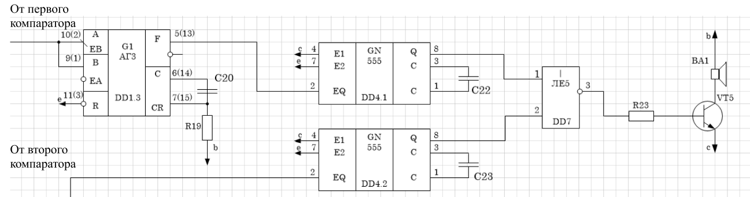
Рисунок 11 – схема управления динамиком

4. Результаты электронного моделирования устройства
При моделировании создаётся модель датчика в виде двух источников напряжения, один из которых задаёт постоянную составляющую, а другой – переменную составляющую. Генератор синусоидального сигнала задаёт гармонический сигнал с частотой в единицы Герц. Генераторы подбираются с таким расчётом, чтобы на выходе усилителя сформировался заданный диапазон изменения сигнала. Для этого в резисторе модели датчика необходимо обеспечить изменение тока в том же диапазоне, который наблюдается в рабочем режиме на инвертирующем входе усилителя. Возможно применение генераторов тока в модели датчика.
Выберем максимальное сопротивление R₃ = 150 кОм, при котором на выходе наблюдается напряжение: U_{out} = 5В. Это будет наблюдаться при минимальном напряжении на резисторе R₁, которое будет равно E2-E1_{max}. В этом случае справедливо равенство:
$$\frac{E2+E1max}{R1}=\frac{E3}{R2}+\frac{Uout}{R3},$$
Учтя значение E₃=5В, получим:
$$\frac{E2+E1max}{R1}=\frac{5}{R2}+\frac{5}{R3},$$
$$\frac{E2+E1max}{555,55}=\frac{5}{101}+\frac{5}{123}.$$
Когда на резисторе будет присутствовать максимальное напряжение, то на выходе сформируется другое граничное значение напряжения: -5В. При этом ток через R₃ должен равняться нулю, так как на инвертирующем входе будет формироваться нулевое напряжение. Ток резистора R₁ будет делиться между другими двумя резисторами.
С учётом этого запишем второе уравнение:
$$\frac{E2-E1max}{R1}=\frac{5}{R2}+\frac{-5}{R3},$$
$$\frac{E2-E1max}{55,55}=\frac{5}{101}- \frac{5}{123}.$$
Из предложенных двух уравнений получим:
E₂ + E_{1max} = 50В,
E₂ - E_{1max}= 0,5В.
Отсюда получим: E₂ = 25,25В, E_{1max} = 24,75В. При моделировании следует учесть, что в модели генератора гармонического сигнала амплитуда задаётся действующим напряжением, а не максимальной амплитудой. Поэтому действующее значение E₁ определится из выражения:
$E1=\frac{E1_{max}}{\sqrt{2}}=\frac{E1_{max}}{1.41}=\frac{24,75}{1,41}=17,5В$.
Модель устройства представлена ниже, на рисунке 18.

Моделирование в статике:
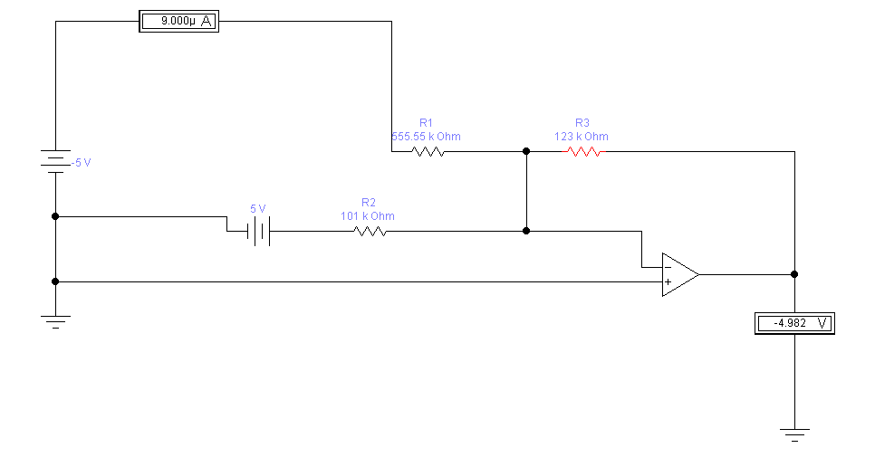
Рисунок 12 – моделирование верхнего порога усилителя в статике

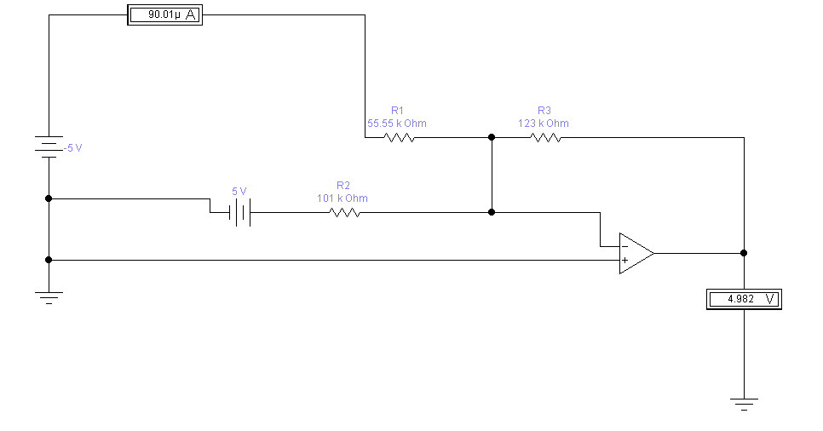
Рисунок 13 – моделирование нижнего порога усилителя в статике
Моделирование в динамике:
2*ASin = I_{max} - I_{min} = 90 - 9 = 81 мкА,
ASin = 40,5 мкА,
ASin_{действ} = 0,707 * 40,5 = 28,6335 мкА,
I = I_{min} + ASin = 9 + 40,5 = 49,5 мкА.
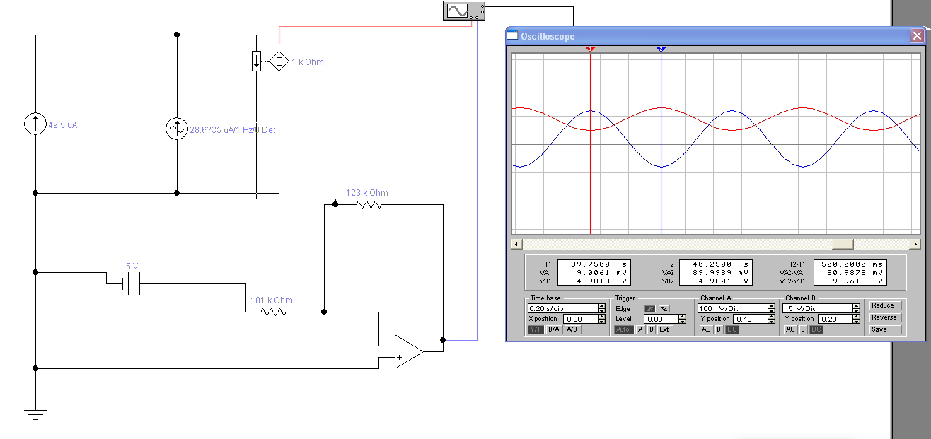
Рисунок 14 – моделирование усилителя в динамике
Осциллограф показывает значения входного и выходного сигналов на границах заданного диапазона.
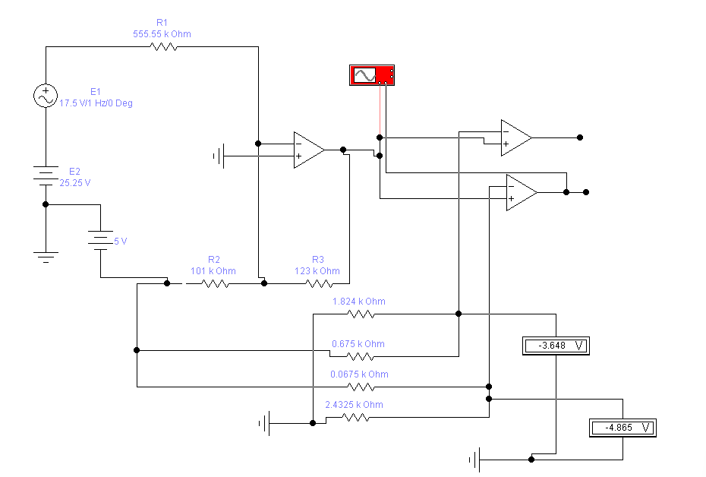
Рисунок 15 – модель устройства
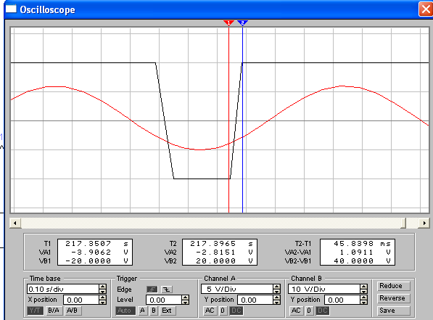
Рисунок 16 – импульс на выходе первого компаратора
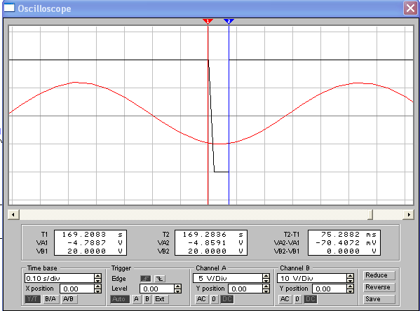
Рисунок 17 – импульс на выходе второго компаратора

Заключение
В соответствии с заданием на курсовое проектирование было разработано устройство, предназначенное для контроля освещения.
В результате курсового проектирования было осуществлено преобразование сигнала с датчика в выходное напряжение, меняющееся в диапазоне от -5В до 5В.
Также разработанное устройство выполняет определенные действия, при преодолении установленных порогов.

Список используемых источников

1. В.Л.Шило. Линейные интегральные схемы. -М.: Сов. радио, 1979

2. В.Л.Шило. Популярные цифровые микросхемы. Справочник.-М.: Радио и связь, 1987

3. Н.М.Соломатин.-Логические элементы ЭВМ. -М.: ВШ, 1990

4. В.И.Карлащук. Электронная лаборатория на IBM PC.- М.: «Солон-Р», 1999
5. Л.А.Брякин. Электротехника и электроника: Конспект лекций. – Пенза: Изд-во Пенз. гос. ун-та, 2004. – 156 с.

Приложение А – схема электрическая принципиальная 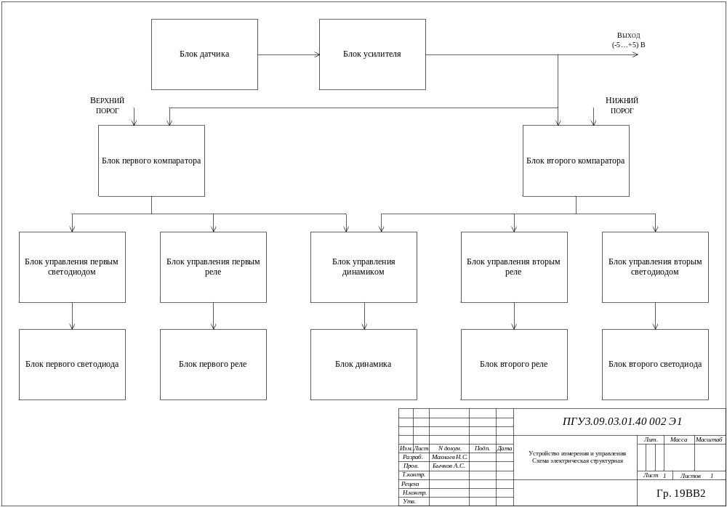

Приложение В — схема электрическая функциональная
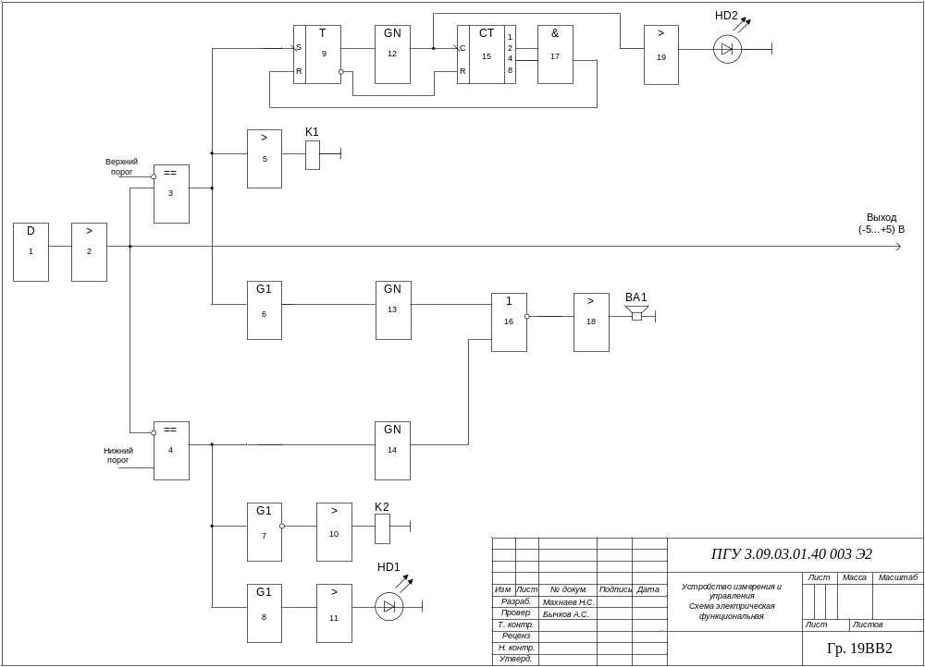
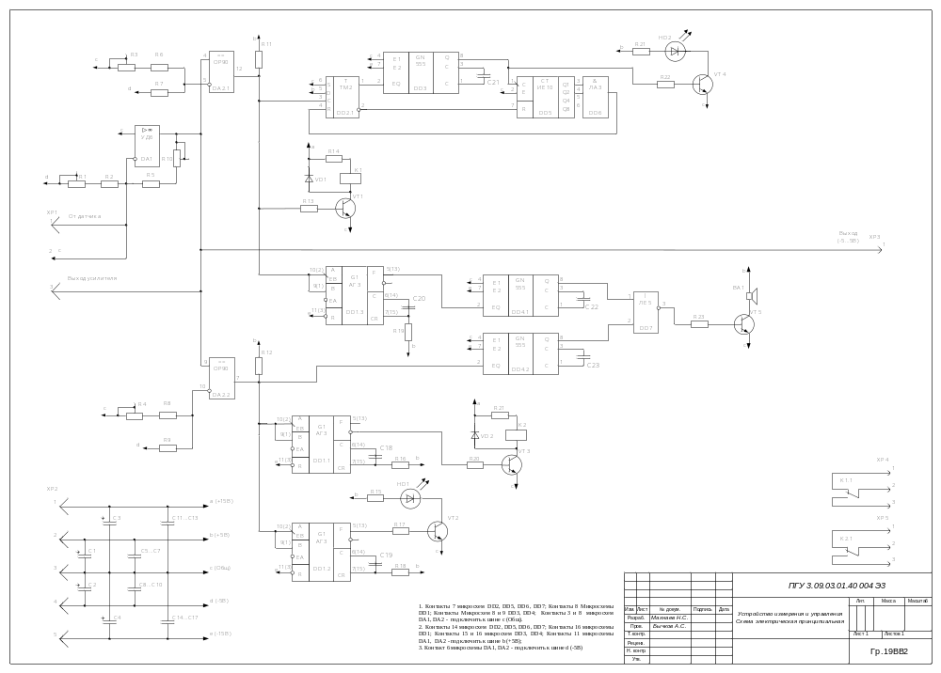
Приложение С — схема электрическая принципиальная
Приложение D — Перечень элементов
Изм.
Лист
№ докум.
Подпись
Дата
Лист
1
ПГУ 4.090301.3.40.05 П3

Разраб.
Провер.
Реценз.

Н. Контр.
Утверд.

Перечень элементов.
Лит.
Листов
32
Гр. 19ВВ2
Поз. обозн. | Наименование | Кол. | Примечание
 | Динамики
BA1 | Динамик R=50Ом | 1
 | Конденсаторы
C₁… C₄ | К50-16-16В-20мкФ | 4
C₅…C₁₇ | К10-17-2б-H90-0,15мкФ | 13
C₁₈ | К10-17а-Н90-5,5мкФ | 1
С₁₉ | К10-17а-Н90-7,35мкФ | 1
C₂₀ | К10-17а-Н90-1мкФ | 1
С₂₁ | К10-17а-Н90-0,019мФ | 1
С₂₂ | К10-17а-Н90-1мкФ | 1
C₂₃ | К10-17а-Н90-0,038мФ | 1
 | Микросхемы
DA₁ | OP90 | 1 | импорт
DA₂ | OP90 | 1 | импорт
DD₁ | К555АГ3 | 3
DD₂ | К564ТМ2 | 1
DD₃ | К555ГГ1 | 1
DD₄ | К555ГГ1 | 2
DD₅ | К564ИЕ10 | 1
DD₆ | КМ155ЛА3 | 1
DD₇ | К561ЛЕ5 | 1
 | Диоды
HD₁, HD₂ | АЛ310В | 2 | импорт
VD₁, VD₂ | 1N4007 | 2 | импорт
 | Транзисторы
VT₁…VT₅ | 2N4401 | 5 | импорт

Махнаев Н.С.
Бычков А.С
31

Поз. обозн. | Наименование | Кол. | Примечание
 | Разъёмы
XP₁ | WF-R-8 | 1 | импорт
 | Реле
K₁, K₂ | РЭС - 10 | 2 | импорт
 | Резисторы
R1 | С2-29в-0,125-50кОм ±1% | 1
R2 | С2-29в-0,125-1мОм ±1% | 1
R3 | С2-29в-0,125-50кОм ±1% | 1
R4 | С2-29в-0,125-50кОм ±1% | 1
R5 | С2-29в-0,125-1мОм ±1% | 1
R6 | С2-29в-0,125-123кОм ±1% | 1
R7 | С2-29в-0,125-101кОм ±1% | 1
R8 | С2-29в-0,125-123кОм ±1% | 1
R9 | С2-29в-0,125-101кОм ±1% | 1
R10 | С2-29в-0,125-50кОм ±1% | 1
R11 | С2-29в-0,125-55,55кОм ±1% | 1
R12 | С2-29в-0,125-555,55Ом ±1% | 1
R13 | С2-29в-0,125-386Ом ±1% | 1
R14 | С2-29в-0,125-700Ом ±1% | 1
R15 | С2-29в-0,125-1,5кОм ±1% | 1
R16 | С2-29в-0,125-250Ом ±1% | 1
R17 | С2-29в-0,125-386Ом ±1% | 1
R18 | С2-29в-0,125-250Ом ±1% | 1
R19 | С2-29в-0,125-250Ом ±1% | 1
R20 | С2-29в-0,125-386Ом ±1% | 1
R21 | С2-29в-0,125-700Ом ±1% | 1
R22 | С2-29в-0,125-386Ом ±1% | 1
R23 | С2-29в-0,125-50Ом ±1% | 1
32
Бычков А.С.
Махнаев Н.С.
Бычков А.С.
Изм.
Лист
№ докум.
Подпись
Дата
Лист
2
ПГУ 4.090301.3.40.05 П3

Разраб.
Провер.
Реценз.

Н. Контр.

Утверд.

Перечень элементов.
Лит.
Листов
31
Гр. 19ВВ2

